EEN BEELD IS VEELZEGGENDER DAN 1000 WOORDEN

Benodigd materiaal
- Flip-over of andere grote stukken papier, plakband en viltstiften of markers.

Mogelijk ander materiaal
- Overhead projector
- Ronde stickertjes
- Kaartjes (bij voorkeur 5 verschillende kleuren)

Voorbereiding (voorafgaand aan de bijeenkomst)
- Teken voor de mapping-activiteit de voor- en de achterkant van een mens op het papier. Schrijf “Voorkant” en “Achterkant” boven de respectievelijke tekeningen. En teken boven het hoofd van de tekening die de voorkant representeert een wolk. Deze tekening krijgen als titel “lichaamskaart” mee.

- Schrijf boven een groot blanco stuk papier de titel “gevarenkaart”. Let op! Voor elke werkplaats die in kaart wordt gebracht heb je een apart stuk papier nodig.

- Teken op weer een ander, het derde, stuk papier in het midden het beeld van een mens. Houd voldoende ruimte rond het figuurtje om tekst of tekeningen toe te voegen door de deelnemers. Deze tekening zal gebruikt worden voor de “mijn wereld-activiteit”. Schrijf dan ook bovenaan het papier als titel “mijn- wereldkaart”

- Op het vierde en laatste stuk papier worden er 6 kolommen getekend die de volgende titels krijgen: Veiligheid- & Gezondheidsproblemen/gevaren – Mogelijke oplossingen – Wie?/Korte-termijn aktieplan – Wie?/Lange-termijn aktieplan -- Wanneer – Verantwoordelijke. Dit papier krijgt de titel “aktieplan” mee.

‘Mapping’ ofwel in het Nederlands “in kaart brengen” wordt al lange tijd als onderwijs- en organisatiemethode gebruikt. Het gebruik van de methodiek op het gebied van gezondheid is de laatste jaren gegroeid. De kracht van ‘mapping’ ligt op een aantal gebieden:

- Het betrekt de werkers, gebruikt hun kennis en laat zien dat gezondheidsproblemen geen individuele maar collectieve problemen zijn;

- De werkers blijven subject en worden niet het object van het onderzoek. Of met andere woorden: de werkers zijn degenen die het onderzoek uitvoeren en zijn niet alleen maar onderwerp van de studie. De geïdentificeerde problemen en de mogelijke oplossingen worden dus vanuit een arbeidersperspectief ontwikkeld;
- De methode zet mensen aan het denken over hun leven en werk(plek) op een nieuwe manier;
- Het maakt gebruik van beelden wat de onderlinge relaties tussen de verschillende gezondheidsproblemen en –gevaren goed zichtbaar maakt;
- Het gebruik van beelden, verschillende kleuren en stickers zorgt ervoor dat ook mensen die de taal niet goed machtig zijn kunnen deelnemen en taalbarrières worden geslecht.

Vertel de deelnemers:

Dat de weerstand die bij veel werkgevers bestaat om problemen op de werkvloer aan te pakken een reden is dat er vaak niets veranderd op de werkvloer, maar dat een andere reden dat er niet veel gebeurd om een werkplek te verbeteren is dat de mensen zelf en vakbondsleden geen actie ondernemen en zich niet (voldoende) engageren.

Dat we vaak de problemen waar een ander mee zit niet kennen. Het is heel moeilijk om een goed overzicht te krijgen van de gezondheids- en veiligheidsgevaren als we alle klachten en problemen één voor één horen, van persoon tot persoon.

Dat de technieken en methoden die we in de komende activiteit(en) gaan leren en toepassen er op gericht zijn om deze problemen te ondervangen. De methodiek rijkt ons een middel aan om de problemen in kaart te brengen op zo’n manier dat er daadwerkelijk gebruik wordt gemaakt van de kennis en ervaring van hen die het werk het best kennen.

Voordat jullie beginnen, vertel de deelnemers:

In de komende activiteiten gaan we met elkaar discussiëren en informatie uitwisselen over persoonlijke zaken. Het is aan jou wat en hoeveel je wilt vertellen aan de anderen. Je deelname is geheel vrijwillig. Het is belangrijk dat iedereen elkaar met respect en begrip tegemoet treedt.

Het is belangrijk om te onthouden dat we in deze activiteit persoonlijke informatie gaan verzamelen. Er moet dus worden nagedacht over ieders privacy. Er kan immers voor gekozen worden om de kaarten te laten zien aan de werkgever, de OR, de commissie veiligheid en gezondheid, etc. om te laten zien wat de problemen zijn die spelen. Let er dus op dat er geen namen en andere zaken waaraan iemand te identificeren valt op de kaarten staan.

Ook zou iedereen in de groep akkoord moeten gaan met het principe dat er buiten de groep niet wordt gepraat over die dingen persoonlijk van aard zijn die zijn bediscussieerd.
- DE LICHAAMSKAART

Deelnemers: de hele groep.
Benodigd materiaal: de van te voren gemaakte lichaamskaarten, tape en viltsftiften of markers.

Ander, optioneel, materiaal: ronde stickertjes.

Voorbereiding: hang de lichaamskaarten aan de muur, zo dat iedereen er makkelijk bij kan.

Doel van de activiteit: het in kaart brengen van het lichaam, in het Engels ook wel “body mapping” genoemd is een effectieve manier om informatie te verzamelen over gezondheidsproblemen (ziekten, verwondingen, pijnen, etc.) die werknemers hebben.

Er zijn geen dure materialen nodig om een body mapping te doen. Een stuk papier met een ruwe schets van een lichaam voldoet. Net als dat om het even wat voor stift gebruikt kan worden.

Het belangrijkste is dat het gebeurd en dat het een collectief proces is – niet hoe geweldig het er uit ziet.

Let op! Ervaring heeft geleerd dat het het beste werkt als iedereen tegelijk naar voren komt om hun ziektes en klachten aan te duiden op het papier. Het ijs wordt op die manier gebroken en mensen voelen zich meer op hun gemak.

Let op! Als er geen stickers zijn die kunnen worden gebruikt, laat mensen dan een stip of een X zetten van ongeveer een stuiver groot.

Voorbeeld van een lichaamskaart
Het voorbeeld kan gebruikt worden als sheet voor een overhead projector

Hoofdpijn
Schouderpijn
Voorkant Achterkant

Stress

Vertel de deelnemers:

We gebruiken de lichaamskaarten om gezondheidsproblemen te documenteren. Jullie kunnen allemaal tegelijk naar voren komen om de stickers te plakken of een kruis te zetten op elk gebied op het lichaam waar je denkt dat je last hebt gekregen door het werk.

Voor elk gezondheidsprobleem waar je nu of vroeger last van hebt (gehad) sinds je hier werkt, kan je een kruis zetten of sticker plakken. Ook chronische pijnen, klachten die ingrijpen op het functioneren van je lichaam zoals je spijsvertering of reproductieve mogelijkheden en operaties die je hebt ondergaan - alles waarvan je denkt dat het met het werk te maken heeft dan wel wordt versterkt door het werk kan je aanduiden. Psychosomatische klachten zoals bv. stress, angst- en slaapstoornissen of vermoeidheid kan je middels een stip in de wolk boven het hoofd aanduiden.

Als je je klacht of probleem niet met een kruis of sticker kan aanduiden, bijvoorbeeld omdat je uitslag hebt over grote delen van je lichaam, dan kan je dat met de stift aangeven door dat deel te arceren of anderszins aan te duiden.

LET OP! Als je de oefening doet om de gezondheids- en veiligheidsproblemen te onderzoeken in een specifieke werkplaats, vraag de deelnemers dan om enkel die klachten te vermelden die zijn begonnen of erger werden bij uitvoering van dat werk.

Nadat de deelnemers klaar zijn met het aanduiden van hun klachten en problemen, stel dan de volgende vragen en discussieer daar over.

Vraag de deelnemers:

Zien jullie klusters of patronen van stippen/kruizen?

Wat zou dat kunnen betekenen?

(Wat zouden de patronen kunnen betekenen indien we allemaal in delfde plek werkten?)

Let op! In het volgende deel van de activiteit, wordt elke deelnemer gevraagd om zijn of haar aangegeven klachten en problemen toe te lichten. Moedig hen aan om de mogelijke oorzaken van de problemen te noemen of bediscussiëren.

Vertel de deelnemers:

Nu zullen we, ieder op z’n beurt, aan de rest van de groep vertellen waar we net stippen/ kruizen hebben gezet, welke klacht daarachter schuilt en wat jij denkt dat het probleem heeft veroorzaakt of versterkt.

Let op! Schrijf alle problemen op het papier naast het lichaam en verbind de tekst met de stip/het kruis. Zie het voorbeeld.

Als deze oefening wordt gedaan voor onderzoeksredenen, is het belangrijk dat hetgeen de deelnemers zeggen zo gedetailleerd mogelijk wordt gedocumenteerd. Dit werkt het beste als, naast degene die op de lichaamskaart schrijft, nog iemand anders alles op een apart papier bijhoudt. Bijvoorbeeld door alle klachten van dezelfde aard te tellen zodat daar later statistieken van gemaakt kunnen worden.

- De Gevarenkaart

Deelnemers: kleine groepjes (kan ook de hele groep zijn).
Benodigd materiaal: de van te voren gemaakte gevarenkaarten, tape en stiften of markers.
Ander mogelijk materiaal: overhead projector, verschillende gekleurde kaartjes, grote gekleurde ronde stickerstjes
Voorbereiding: de oefening kan gedaan worden door een stuk papier op een tafel te plakken danwel op een muur te bevestigen.

Doel van de activiteit: het in kaart brengen van gevaren, ofwel hazard mapping, helpt de deelnemers om hun werkplek en de daar aanwezige gevaren te visualiseren. Door de oefening te doen, krijgen de deelnemers ook documentatie in handen die ze aan anderen, zoals de werkgever, collega’s, de Arbeidsinspectie, etc. kunnen laten zien.

Gevarenkaarten kunnen ook achteraf worden gemaakt. Een groep arbeiders kunnen puttend uit hun geheugen een werkplek reconstrueren op papier. Dit kan vooral nuttig zijn om linken te leggen tussen werk en ziektes die een langere incubatieperiode of verschijningstijd hebben, zoals kanker.

Let op! Als je een overhead projector hebt kan je het volgende voorbeeld van een gevarenkaart laten zien.

Voorbeeld van een gevarenkaart
Het voorbeeld kan gebruikt worden als sheet voor een overhead projector

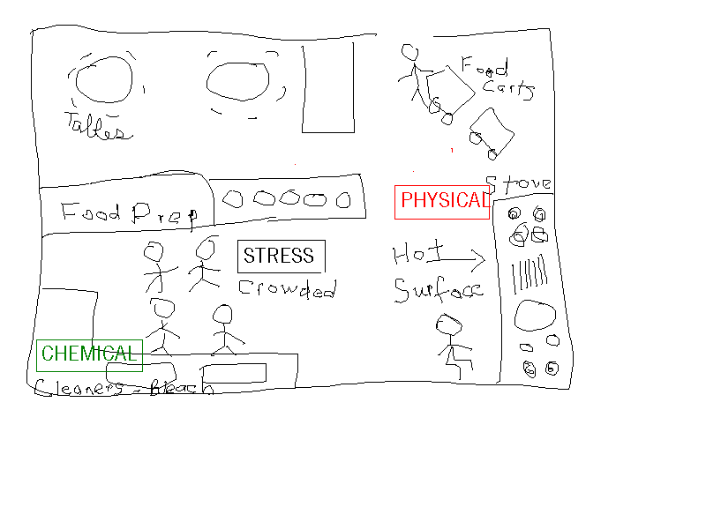

Vertel de deelnemers:
Het maken van een gevarenkaart is een gezamelijke onderneming die tot doel heeft het in kaart brengen en verzamelen van gevaren op de werkvloer.

Vorm verschillende groepen, bij voorkeur op basis van werkplek of vergelijkbaar werk. Elke groep maakt z’n eigen kaart.

Als je geen duidelijk werkgebied of werkplaats hebt, omdat je bijvoorbeeld een route hebt, teken dan die route. Wees creatief. De tekeningen hoeven niet mooi of uitgwerkt te zijn.

Jullie kunnen samenwerken door:
de feitelijke inrichting van je werkgebied te tekenen;
jullie zelf ook in de tekening op te nemen;
de gevaren die er zijn te tekenen of aan te geven;
het soort gevaar aan te geven. Bv. hitte, stof, lawaai;
geef als je wilt je tekening een titel.

LET OP! Als iedereen op dezelfde plek werkt, kan je ook één enkele kaart maken.

Let op! Jullie kunnen er voor kiezen om de verschillende soorten gevaren aan te duiden met verschillende kleuren (door gekleurde stickers of stiften of post-its te gebruiken).

Voorbeeld voor een categorisering van gevaren
Het voorbeeld kan gebruikt worden als sheet voor een overhead projector

Kleur gecodeerde gevaren

- BLAUW – Biologisch (bacterien, schimmel, etc.)
- GROEN – Chemisch (rook, oplosmiddelen, etc.)
- ROOD – Psychisch (lawaai, hitte, etc.)
- ZWART – Organisatorisch (stress, werkroosters, etc.)
- BRUIN - Werkorganisatie (slechte ergonomie, etc.)

Vertel de deelnemers:

Beschrijf nu jullie kaarten en welke gevaren jullie hebben geidentificeerd.

Let op! Als deze oefening wordt gedaan in het kader van een onderzoek, schrijf dan alles zo gedetailleerd mogelijk op. Vraag iemand om alles op te schrijven.

Vraag de deelnemers:

Is er iets dat je verbaast aan de gevarenkaart?

Kan je iets gemeenschappelijks ontdekken aan de verschillende kaarten?

3) DE MIJN-wereldkaart

Deelnemers: de hele groep
Benodigd materiaal: de mijn-wereldkaart, tape en stiften of markers.
Optioneel materiaal: overhead projector
Voorbereiding: hang de kaart op de muur.

Doel van de activiteit: De inventarisatie door middel van het maken van een kaart laat de gevolgen en invloed zien van werk en de gevaren die dat met zich mee brengt op het leven van de werkers.

We slagen er zelden in om de impact dat werk heeft op onze families en sociale leven, onze mogelijkheden om deel te nemen aan sociale activiteiten, onze relaties goed in te schatten. Het werk zelf kan erg centraal staat in onze levens omdat het zoveel tijd opslorpt en veel van onze energie en denkvermogen vergt. Ziekten en verwondingen veroorzaakt door werk kunnen ook een diepe invloed hebben op ons leven. De kaart die we nu gaan maken visualiseert deze impact.

Voorbeeld van een mijn-wereldkaart
Het voorbeeld kan gebruikt worden als sheet voor een overhead projector

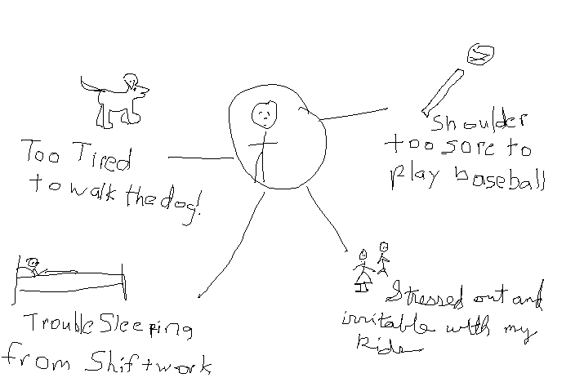

Vertel de deelnemers:
Normaal gesproken laten we onze pijn en stress niet achter op het werk als we de deur achter ons dicht doen. Onze vermoeidheid, stress en andere gezondheidsproblemen blijven bij ons en kunnen op die manier invloed hebben op de rest van ons leven. In de komende oefening zullen we die invloed in kaart brengen.

Jullie kunnen allemaal naar voren komen, misschien is per tweetal het handigst, en op de kaart een tekening maken of iets schrijven over de impact die werk heeft op jullie persoonlijke levens.

Jullie kunnen die invloed zichtbaar maken via symbolen of woorden die delen van het leven representeren die beïnvloed worden door het werk.

Terwijl jullie dit doen kan je, om de beurten, aan de rest van de groep vertellen wat de woorden en/of tekeningen voor je betekenen.

Let op! Als de activiteit wordt uitgevoerd in het kader van een onderzoek schrijf alles dan zo gedetailleerd mogelijk op. Vraag iemand om nota te nemen.

Vraag de deelnemers:

Is er iets dat je verbaast aan hetgeen je ziet op de kaart?

Kan je een gemeenschappelijk thema of een rode droad ontdekken in de verschillende tekeningen?

4) Prioriseren van de gevaren & het aktieplan

Deelnemers: de hele groep
Benodigd materiaal: de op voorhand gemaakt aktieplan, tape en stiften of markers.

Optioneel materiaal: overhead projector, stickers.

Voorbereiding: hang het aktieplan aan de muur.

Doel van de oefening: het prioriseren van de gevaren en de mogelijke oplossingen helpt om daadwerkelijk iets aan de problemen te gaan doen. Het is onwaarschijnlijk dat alles veranderd kan worden of dat de wortels van (veel van) de problemen aangepakt kunnen worden. Daar is een brede beweging in de maatschappij voor nodig, maar elke stap die we nemen in onze eigen directe omgeving is ook een stap dichterbij het realiseren van dat grotere doel.

Vertel de deelnemers:

De eerdere oefeningen hebben ervoor gezorgd dat we nu een overzicht hebben van een aantal gezondheidsproblemen en –gevaren en de invloed die zij hebben op onze levens.

Het is moeilijk om alle ‘ontdekte’ problemen tegelijkertijd aan te pakken. We moeten dus beslissen met welke problemen we beginnen. De volgende oefening is een techniek waardoor we prioriteiten kunnen gaan bepalen.

We gaan ook al een aantal concrete stappen bedenken die we kunnen nemen die het werk zowel op de korte als de lange termijn veranderen.

Voorbeeld van criteria die we kunnen aanleggen
Het voorbeeld kan gebruikt worden als sheet voor een overhead projector

hoe stellen we prioriteiten?

Enkele mogelijke criteria

Voor het besluiten of een bepaald probleem al dan niet prioritair is, kunnen we een aantal criteria gebruiken. We kunnen ons, met andere woorden, afvragen:

- Is het voor mij persoonlijk een belangrijk probleem?
- Is het een belangrijk probleem voor m’n collega’s?
- Heeft het geleid tot serieuze gezondheidsproblemen?
- Zou het probleem kunnen leiden tot serieuze gezondheidsproblemen?
- Zijn er veel mensen betrokken bij het probleem? Of zijn veel mensen in gevaar?
- Kan het probleem snel en gemakkelijk worden opgelost?

Vraag de deelnemers:

Zijn er andere criteria die we kunnen meenemen?

Vertel de deelnemers:

Jullie hebben allemaal drie stemmen. Elke sticker is een stem. Elke sticker kan je in de de daarvoor bestemde kolom zetten achter een probleem of problemen die jij het belangrijkst vindt.

Je kan je stickers, je stemmen, gebruiken zoals je zelf wilt. Bijvoorbeeld door alle drie de stickers achter een probleem te zetten of ze te verdelen over twee problemen, etc.

We zullen de uitkomst na afloop gezamenlijk bediscussiëren.

Voorbeeld van een aktiekaart
Het voorbeeld kan gebruikt worden als sheet voor een overhead projector

Achtergrond of reden van gezondheids-  probleem. | Mogelijke  Oplossing. | Korte-termijnplan.  Wie? | Lange-termijnplan.  Wie? | Wanneer? | Verantwoor-delijke.
Te veek werk. | Verandering van werk-  proces of  organisatie. |  | Andere werk-  Organisatie

Let op! Bediscussieer de resultaten na afloop van de stemming en wees zo concreet mogelijk in de afspraken die gemaakt worden.

Vraag de deelnemers:

Nu dat we een aantal dingen in kaart hebben gebraht en een aktieplan hebben gemaakt, hoe kunnen we onze resultaten gebruiken?

Kan een van de kaarten worden getoond aan de werkgever?
LET OP! Dat er dan geen informatie opstaat waaraan mensen te identificeren vallen.

Zouden we meer kaarten kunnen maken met andere collega’s?

Moeten we de kaarten bewaren zodat we ze in de toekomst nog een keer kunnen gebruiken?

Zouden we deze actviteiten vaker moeten herhalen?

Veel gestelde vragen
En de antwoorden...

Vraag: wie kunnen deze technieken gebruiken?
Antwoord: De ‘mapping’-activiteiten kunnen worden gedaan met vakbondsgroepen, een afdelingen of dienst, een groep met een gedeelde taakomschrijving, etc.

Vraag: hoe groot kunnen de groepen zijn?
Antwoord: Het is belangrijk dat de groep niet te groot is en ook niet te klein. Zo’n 10 – 12 mensen is ideaal. Bij een te grote groep duurt het te lang en moeten mensen te lang luisteren terwijl met een te kleine groep de individuele druk misschien te groot is.

Vraag: wanneer kan je de oefeningen doen?
Antwoord: Voorafgaand aan onderhandelingen, voor een onderzoek te doen of als begin van een onderzoek, als er problemen zijn waar de wortels niet van bekend zijn.

Vraag: waar kan je deze oefeningen doen?
Antwoord: Vakbondslokaal, kantine, werkplek… Overal waar voldoende ruimte is en enige privacy gegarandeerd kan worden.

Vraag: waarom zou je de oefeningen moeten doen?
Antwoord: Om de vakbondsleden te betrekken bij de probleemdefiniëring en de oplossing, om te ontdekken wat de gezondheids- en veiligheidsrisico’s zijn op de werkvloer, om bewijs te verzamelen om aan je werkgever, de Arbo-dienst, de arbeidsinspectie te laten zien, om vakbondseisen te kunnen prioriseren.

